Apartmán číslo 5
WiFi 2
Lokace 2
Občanská vybavenost 2
Obchodní podmínky 2
Ceník 2
Ostatní služby 2
Rezervace termínu 2
Úhrada zálohy 3
Úhrada pobytu 3
Informace o přístupu ke klíčům 3
Správné nastavení GPS navigace 3
Check-in / Příjezd 3
Parkování 3
Budova 3
Zvířata 4
Pohodlí 4
Internet a ostatní technické vybavení 4
Televize – LOŽNICE VÝCHODNÍ 5
Barevné LED osvětlení 7
Zádveří 7
Ložnice východní 7
Ložnice západní 7
Obývací pokoj 8
Vaření 8
Kuchyň zařízení 8
Kuchyň spotřebiče 8
Indukční varná deska Whirpool WS Q2160 NE 8
Digestoř Whirpool AKR 750 G K 8
Mikrovlnná trouba 8
Kombinovaná automatická pračka se sušičkou 8
Myčka nádobí 9
Kuchyň vybavení pro vaření 10
Kuchyň vybavení pro stolování 11
Příslušenství 12
Koupelna 12
Samostatné WC 12
Zahrada 12
Check-out 12
Volný čas 12
Skiareály (zimní i letní provoz) 13
Koupání 13
Zajímavosti v okolí 13

WiFi
WiFi (50Mb), název TP_Link_FA20, TP_Link_FA20_5G

Lokace
Olomoucký kraj / okres Šumperk / Jindřichov 56, byt číslo 5, 788 23 Jindřichov

Občanská vybavenost
potraviny 300 metrů / zastávka vlaku Nové Losiny 15 minut / zastávka autobusu “Jindřichov obchod” 300 metrů/ heliport 500 metrů / restaurace 10 minut pěšky / cukrárna / kostel Nové Losiny 1,2 km

Obchodní podmínky
- bez kauce
- při zrušení pobytu nejpozději 3 dny předem vracíme 100% částky

Ceník
- 2800 Kč za apartmán za noc
- 500 Kč jednorázově za úklid
- 35 Kč dospělá osoba za noc, místní poplatek

Ostatní služby
- malé zvíře (do 15 kg, do výšky 40 cm) za poplatek 100 Kč / noc
- velké zvíře nebo více zvířat není povoleno
- 10 kg palivového dříví 100 Kč
- 2,5 kg brikety na grilování 100 Kč

Rezervace termínu
- termín si rezervujete mailem, telefonicky
- objednáte si případně některé Ostatní služby

Úhrada zálohy
- uhradíte rezervační zálohu 1000 Kč a termín je VÁŠ
- číslo účtu 2901701137/2010
- do zprávy pro příjemce uvedete: vaše příjmení a termín pobytu
- zašleme mailem potvrzení o vaší rezervaci a přijaté úhradě
- zálohy

Úhrada pobytu
- uhradíte celou částku za pobyt 30 dní před příjezdem
- číslo účtu 2901701137/2010
- do zprávy pro příjemce uvedete: vaše příjmení a termín pobytu
- zašleme mailem potvrzení o vaší rezervaci a přijaté úhradě platbě

Informace o přístupu ke klíčům
V mailu a také formou sms obdržíte den před dovolenou platný čtyřmístný kód pro otevření bezpečnostní skříňky, ve které budou uloženy klíče od domu a bytu. Schránka je umístěna na dveřích kolárny, tj. nízká budova za domem, dveře označené číslem 5. Dům se zamyká ve 22:00 hodin, proto klíče noste s sebou, nebo si je odložte zpět do schránky. Bytové dveře jsou opatřeny klikou.

Správné nastavení GPS navigace
Potvrzení termínu – mailem potvrdíme rezervaci termínu ihned po vašem objednání, tři dny před příjezdem vám termín připomeneme.
Kontrola navigace – při instalaci navigace si zkontrolujte adresu Jindřichov 56, 78823 Jindřichov, okres Šumperk. V blízkém okolí se nachází ještě další dvě obce se stejným názvem!
Ubytování – v prvním patře malého bytového domu jsou dveře označené číslem 5. Odpočívejte, objevujte okolí, užívejte pohodlí.
Odjezd – při odjezdu, apartmán uzamkněte a klíče uložte do boxu na kolárně. Čas odjezdu je nejpozději v 10 hodin.

Check-in / Příjezd
- od 14 hodin
- bezkontaktní vstup

Parkování
je pro vás připraveno 2x stání pro auta, označené číslem 5. Čas příjezdu nejdříve ve 14 hodin.

Budova
- malý bytový dům, 1. patro
- kapacita 6 hostů
- apartmán plocha 56m²
- 3+1, předsíň, WC, koupelna
- ústřední topení s individuální regulací
- komplexně zrekonstruováno v roce 2021
- nově vybaveno pro 21. století
- nekuřácký apartmán

Zvířata
- malé zvíře (do 15kg, do výšky 40cm) za poplatek 100 Kč/noc
- velké zvíře nebo více zvířat není povoleno.

Pohodlí

Internet a ostatní technické vybavení
WiFi (50Mb), název TP_Link_FA20, TP_Link_FA20_5G

Televize – LOŽNICE VÝCHODNÍ
V tomto pokoji je nastavena internetová televize firmy Skylink.
TV zapnete dálkovým ovladačem.
ČEKEJTE, AŽ SE NAČTE INTERNET.

STISKNĚTE OK

STISKNĚTE OK

STISKNĚTE OK

Barevné LED osvětlení
uvedete do provozu stiskem tlačítka Zap./Vyp.. Pohybem prstu po barevném okruží můžete nastavovat libovolné barvy. Přesně definované barvy – modrá, zelená, červená, bílá jsou volitelné také jednotlivými tlačítky. Intenzitu světla určitě tlačítkem označeným piktogramem pro jas. Světlo může svítit celou noc, například pro lepší orientaci po místnosti. Barevné tóny navodí příjemnou atmosféru. O účinku barevného světla na psychiku a zdraví člověka si můžete více přečíst na http://www.odbornecasopisy.cz/svetlo/clanek/lecba-barevnym-svetlem--635
Účinky jednotlivých barev
Modrá barva (480 až 500 nm)
Modrou člověk ocení, když se potřebuje uklidnit a koncentrovat. Je doporučována na vysoký krevní tlak a bolesti v krku. Působí antisepticky. Také potlačuje chuť k jídlu, a tím pomáhá i v boji s nadváhou. Celkově tiší bolest, chladí a harmonizuje, navíc podporuje kreativitu. Rozšiřuje cévy a působí protizánětlivě, regeneruje svaly, klouby, kůži.

Zelená barva (520 až 565 nm)
Evokuje přírodu a navozuje příjemné pocity. Regeneruje, uvolňuje nervy, dodává energii. Snižuje krevní tlak a tím člověku pomáhá lépe usínat. Je to barva monie a relaxace, uvede tedy do skvělé duševní pohody. Čistí organismus a harmonizuje trávení, také posiluje zrak. Zelená barva zvyšuje sebevědomí, pomáhá uvolnit vnitřní napětí. Pozitivně ovlivňuje činnost průdušek, zmírňuje záněty a připravuje pokožku na ošetření.
Žlutá barva (565 až 590 nm)
Tato barva odráží velké množství světla. Pozitivně naladí, dodá energii svalstvu. Vhodná je k léčbě deprese a melancholie. Omlazuje, vyvolává radost a pohodu, posiluje nervový systém. Navíc podporuje systematické myšlení a proudění lymfy. Je vhodná k léčbě ekzémů a dalších onemocnění kůže. Příznivě působí při jaterních problémech dává do rovnováhy žaludek, stimuluje činnost žláz a kapilár a povzbuzuje tělo k detoxikaci.
Červená barva (625 až 700 nm)
Červená rozproudí krevní oběh, zvýší krevní tlak a povzbudí vitalitu. Přímo koresponduje s činností srdce, ledvin a svalů. Přináší úlevu při bronchitických a revmatických obtížích, astmatu či onemocněních kůže. Zvyšuje sexuální touhu a aktivitu. Urychluje rovněž látkovou výměnu, takže je doporučována při nevolnostech a zácpě. Stimuluje buňky, podporuje tvorbu kolagenu a zlepšuje metabolismus, má hřejivé účinky, takže rozšiřuje póry a připravuje pleť na absorpci kosmetických přípravků. Pozor na její používání při zánětech.
Oranžová barva (590 až 635 nm)
Tato jednoznačně nejvíce optimistická barva bojuje proti depresi, smutku a pesimismu. Je vhodná zejména po ránu, kdy je třeba se nabít energií a optimis mem. Pomáhá při křečích, zácpě a slabosti ledvin, podporuje látkovou výměnu a činnost lymfatického systému a působí proti otokům a pigmentaci. Dodává chuť k jídlu, zvyšuje aktivitu štítné žlázy a stimuluje regeneraci tkáňových buněk. Navíc zlepšuje lidské vztahy a nutí člověka se družit a navazovat vztahy nové. Je vhodná při léčbě jaterních problémů a zvyšuje ženskou plodnost i množství mateřského mléka,

Zádveří

Ložnice východní
- extra velká manželská postel, povlečení
- Internet Skylink, TV úhlopříčka 110 cm, 93 programů, YouTube
- barevné LED osvětlení

Ložnice západní
- extra velká manželská postel, povlečení
- satelitní TV úhlopříčka 110 cm, 93 programů, YouTube
- barevné LED osvětlení

Obývací pokoj
- 2x rozkládací pohovka, povlečení
- satelitní TV úhlopříčka 135 cm, 93 programů, YouTube
- barevné LED osvětlení, čtecí lampa

Vaření

Kuchyň zařízení

Kuchyň spotřebiče
- indukční varná deska, elektrická trouba
- mikrovlnka, rychlovarná konvice, toustovač
- pračka se sušičkou, myčka
- lednice s mrazákem, digestoř

Indukční varná deska Whirpool WS Q2160 NE
Bavte se u vaření, během přípravy pokrmů používejte plotýnky s různými funkcemi šestého smyslu.
Zmáčknete tlačítko Zapnutí/Vypnutí.
Využijte automatickou regulaci teploty vařiče a stiskněte tlačítko 6sense.
Stiskem tlačítka varná zóna vyberete plotýnku.

Pro uvedení do varu a jeho udržení, použijte plotýnku z vašeho pohledu vlevo u zdi. Nemusíte tak vůbec řešit intenzitu ohřevu tlačítky + -.

Digestoř Whirpool AKR 750 G K
Pro spuštění vysuňte digestoř a stiskněte tlačítko Zap./Vyp.
Tlačítky 1, 2, 3 volte intenzitu odtahu.

Mikrovlnná trouba

Kombinovaná automatická pračka se sušičkou
LG F4DV709H1 je vestavěná v kuchyňské lince.
Využijte tuto možnost vyprat a usušit vaše oblíbené oděvy. Až budete od nás odjíždět, budete mít kufr plný voňavého prádla.

Roztříděné prádlo vložte do pračky v malém množství (do poloviny bubnu).
Prací prostředek v tabletě je pro vás připraven v šuplíku vedle myčky.
Prací prostředek v tabletě vložte přímo k prádlu do pračky.
Zapněte spotřebič tlačítkem NAPÁJENÍ.

Nejjednodušší program:
volič programů otočíte na PRANÍ A SUŠENÍ, zmáčknete tlačítko START.
Oblíbený program:
Volič programů otočíte na SYNTETIKA, na panelu funkcí stisknete SUŠENÍ, zmáčknete tlačítko START. Doporučené množství prádla 3 kg pro snadné sušení.
Čas praní si pračka zvolí sama. Na začátku uvede celkem dlouhou dobu praní, postupně ji snižuje, až vyhodnotí množství prádla a míru jeho znečištění.
Podrobný návod s popisem všech funkcí je přiložen.

Myčka nádobí
Beko DIN28430 je vestavěná v kuchyňské lince.
Skládejte nádobí do myčky tak, aby se příliš nepřekrývalo. Příbory narovnejte do horního roštu. Největší kusy nádobí umístěte do spodního koše.
Využijte techniku na práci a vy se věnujte zábavě a odpočinku.
Mycí prostředek v tabletě je pro vás připraven v šuplíku vedle myčky.
Mycí prostředek v tabletě vložte do zásobníku a zavřete jej.
Na horním panelu zapněte tlačítko Zap./Vyp.
Tlačítko P opakovaně stiskněte až se vám zobrazí na displeji požadovaným program.
Oblíbený program: 5, teplota 70 °C, čas 58 minut.
Zavřete dvířka myčky, tím se přístroj spustí. Myčka je v provozu, pokud svítí v mezeře mezi skříňkami červené světlo.

Kuchyň vybavení pro vaření
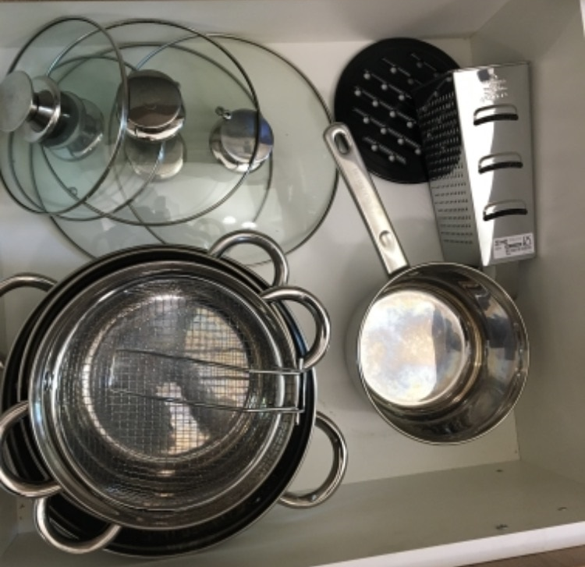
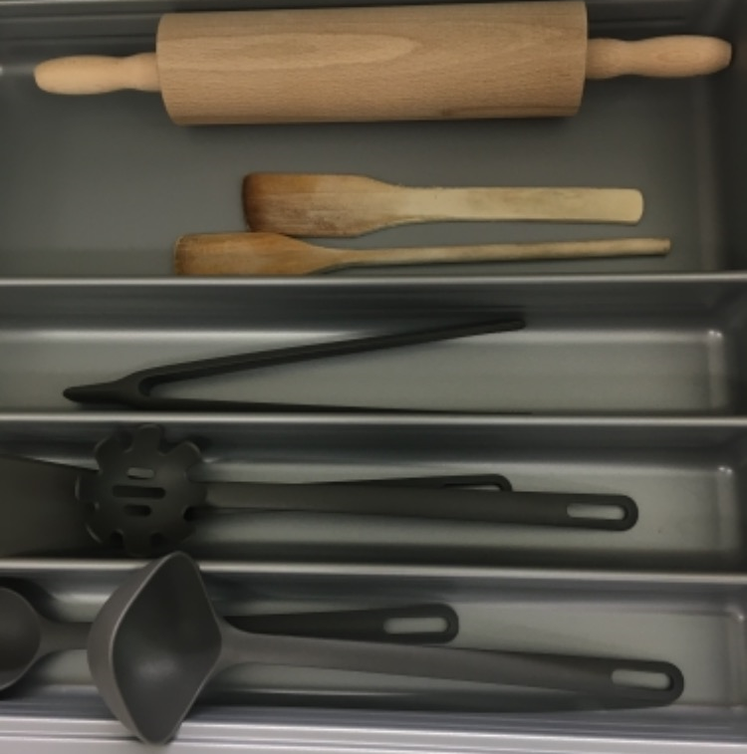

Kuchyň vybavení pro stolování
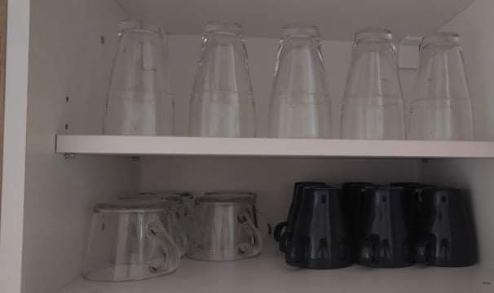
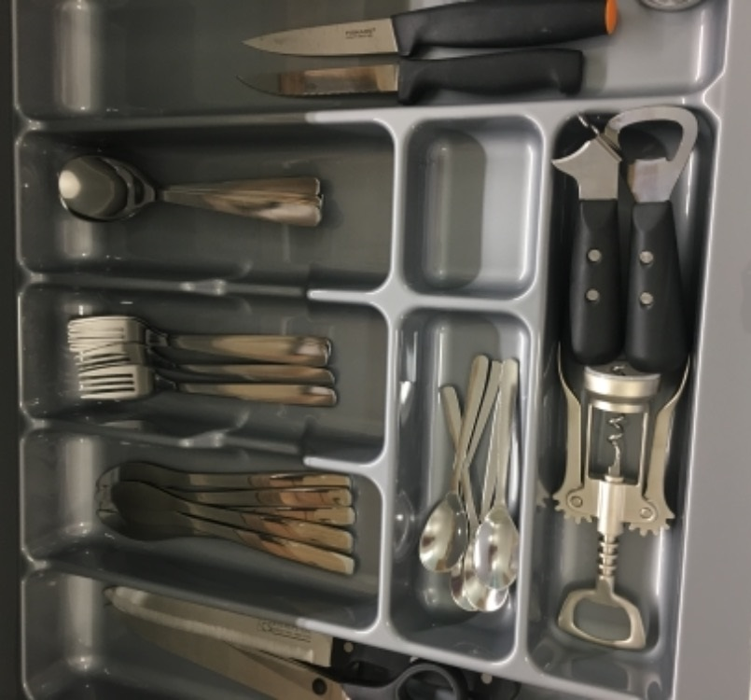
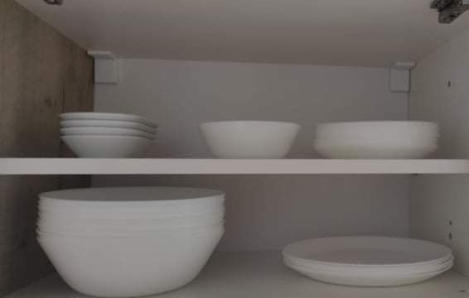

Příslušenství

Koupelna
- prostorný sprchový kout s LED osvětlením
- masážní wellness panel
- fén
- zrcadlo s LED osvětlením
- skříňka pod umyvadlem
- 3 ručníky pro každého hosta

Samostatné WC
- bidetová sprška
- umyvadlo
- toaletní papír
- noční přisvícení

Zahrada
- zahradní nábytek - dvě lavice a stůl
- podsedáky
- gril, grilovací náčiní
- ohniště, opékací tyče
- horský potok
- lemováno živým plotem

Check-out
- ODJEZD do 10 hodin
- bezkontaktní

Volný čas

Skiareály (zimní i letní provoz)
- Františkov - 3 km - x-park.cz (vlek kotva, v létě - tenis, florbal, basket, trampolína, beach volejbal, badminton, čtyřkolky)
- Přemyslov - 3 km - skipremyslov.cz (čtyřsedačka, v létě koupání a rybolov)
- Branná - 3 km - skibranna.cz (dvojsedačka)
- Ostružná - 8 km - ostruzna.cz (kotva, běžky)
- Kouty - 10 km - kouty.cz (šestisedačka, v létě – bike park, nord walking, koloběžky,rozhledna, naučná stezka Rybí skála, exkurze Dlouhé stráně, inline brusle)
- Ramzová - 10 km - ramzova-jeseniky.eu (čtyřsedačka, dvojsedačka, běžky, snow tubing, skiboby, v létě – horské minikáry, turistika, cykloturistika)
- Petříkov - 12 km - ski-petrikov.cz (kotva, v létě bobová dráha)
- Červenohorské sedlo - 20 km – cervenohorskesedlo.eu (čtyřsedačka, běžecké tratě)

Koupání
- Termální koupaliště Velké Losiny - 14 km
- Koupaliště Rapotín - 20 km
- Koupaliště Šumperk a Jeseník - 27 km
- Přemyslov - 4 km
- v okolí Žulové a Vápenné množství zatopených dolů s křišťálovou vodou ke koupání - 25 km

Zajímavosti v okolí
- Elba (Labe) s krásnou vyhlídkou na masiv Králického Sněžníku
- vyhlídka Jelení vrch (Losín)
- houbaření a sběr borůvek v okolí chaty
- procházka vesnicí s množstvím stylových dřevěnic
- vyhlídka Tři kameny
- Černá stráň
- Vozka
- Keprník
- Šerák
- Praděd
- Králický Sněžník
- výlet k vraku havarovaného letadla z II. sv. Války
- Ranč Mustang Loučná - možnost vyjížďky na koních a škola westernového ježdění
- ruční papírna a zámek ve Velkých Losinách - 15 km
- přečerpávací elektrárna Dlouhé Stráně - 15 km
- relaxační areál s bowlingem v Loučné nad Desnou - 8 km (tenis, squash, fotbal)
- relaxační centrum s bowlingem v Branné - 4 km
- horské koloběžky v Branné - 4 km
- naučná stezka Pasák v Branné
- pivovar Kolštejn Branná – výborné pivo, možnost exkurze
- pivovar Hanušovice -velmi chutné a oblíbené pivo Holba Šerák, možnost exkurze
- jeskyně na Pomezí - 20 km
- jeskyně Na Špičáku - 30 km
- rašeliniště s mechovým jezírkem a naučnou stezkou na Rejvízu - 30 km
- zlatokopecká stezka ve Zlatých Horách - 40 km

